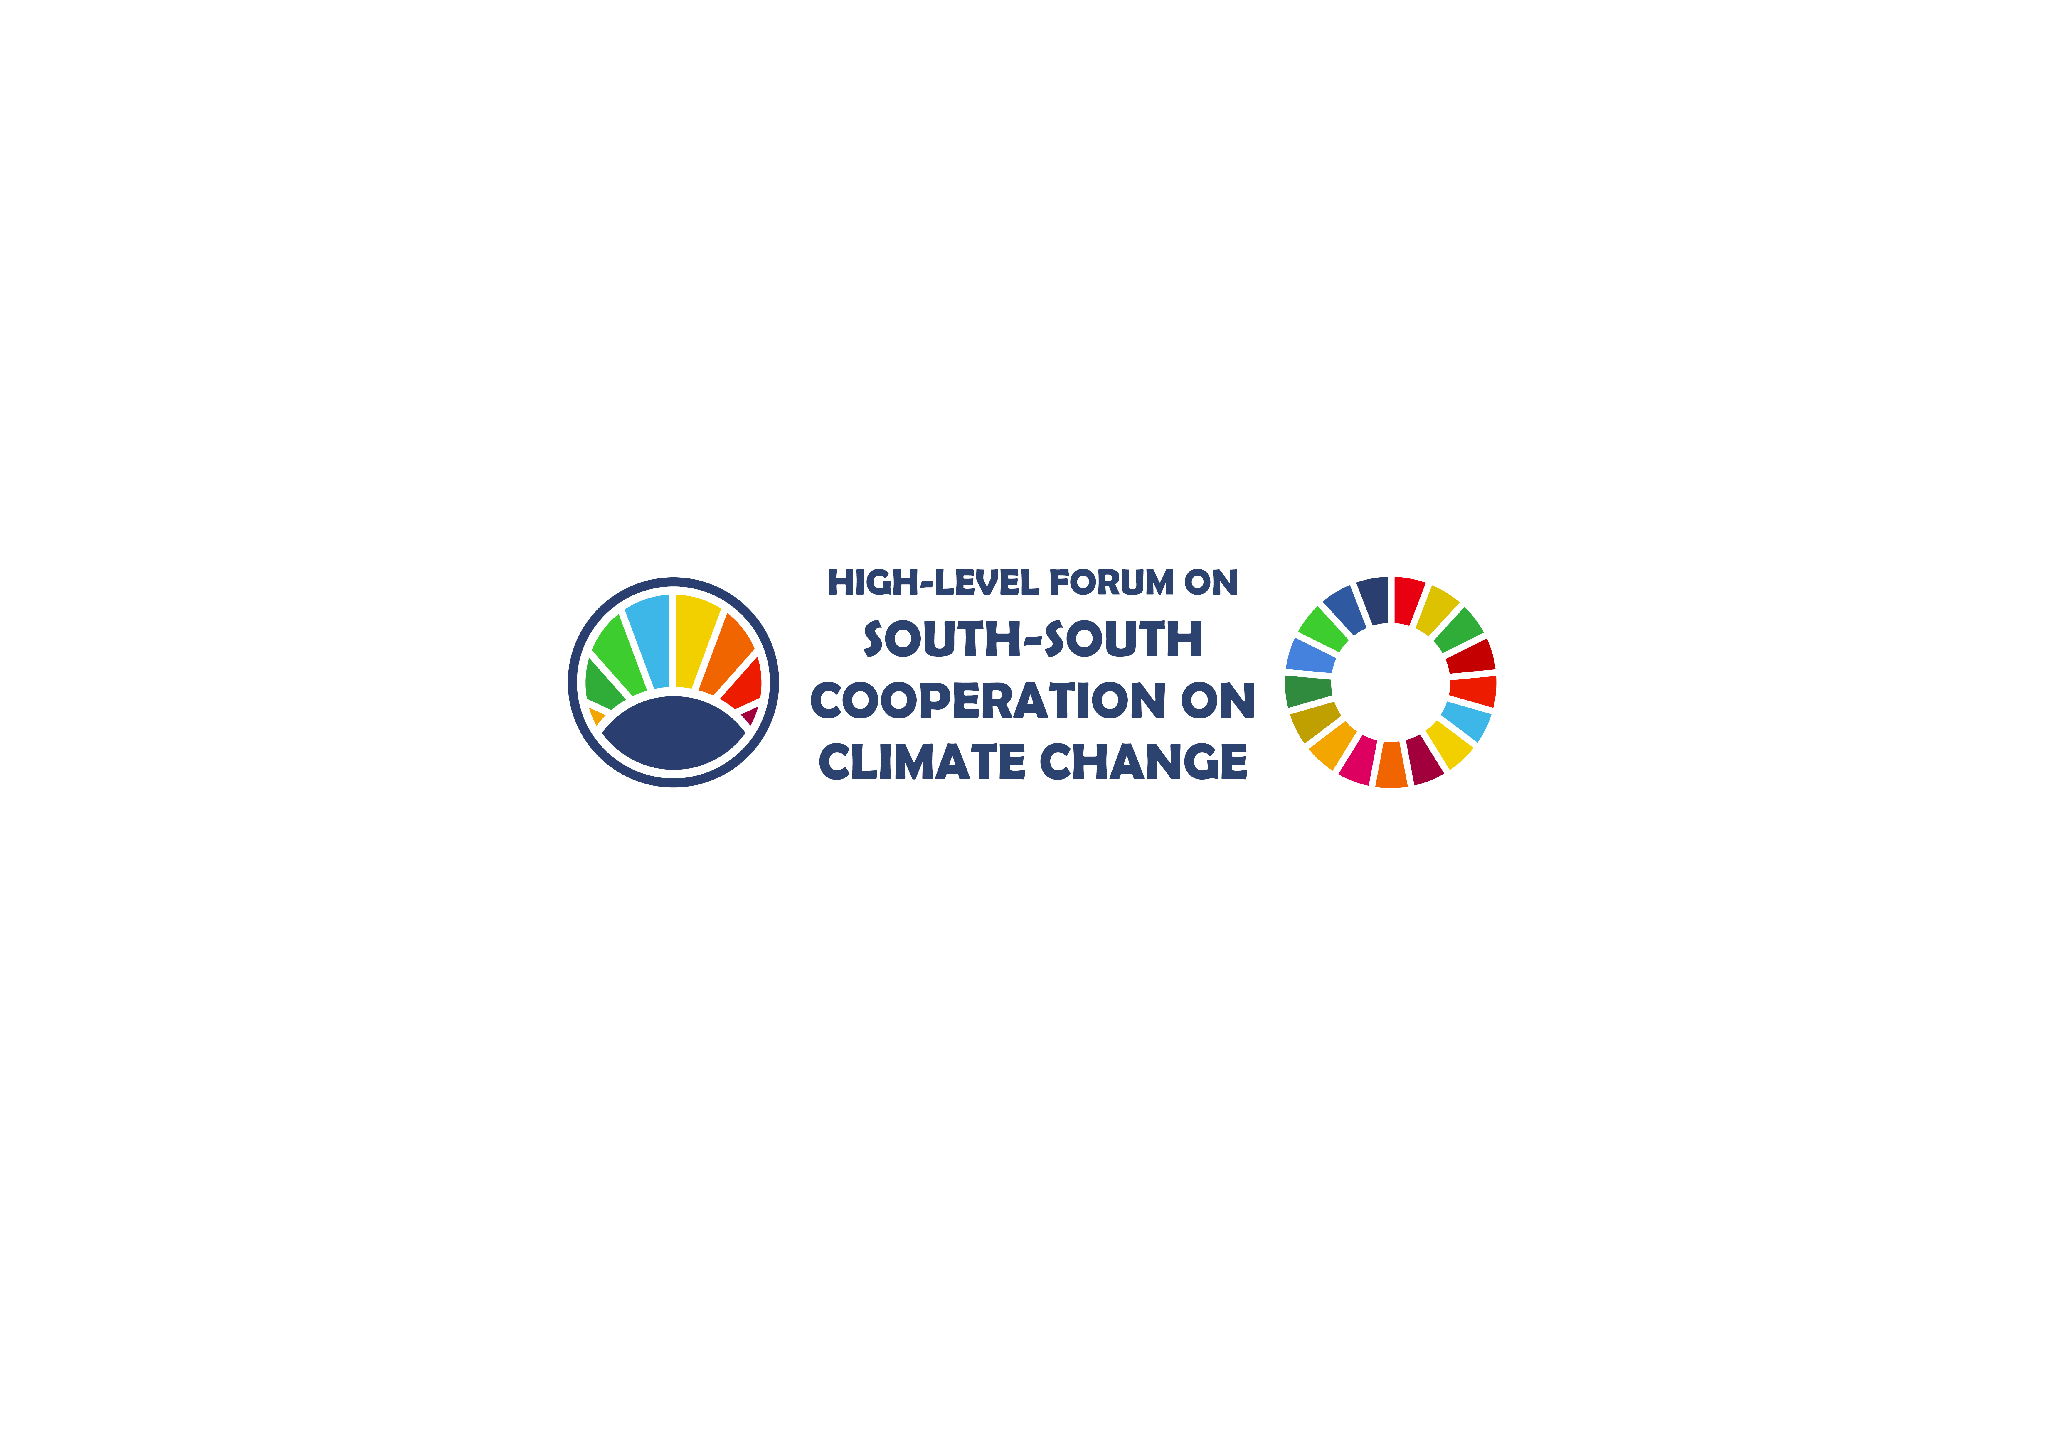
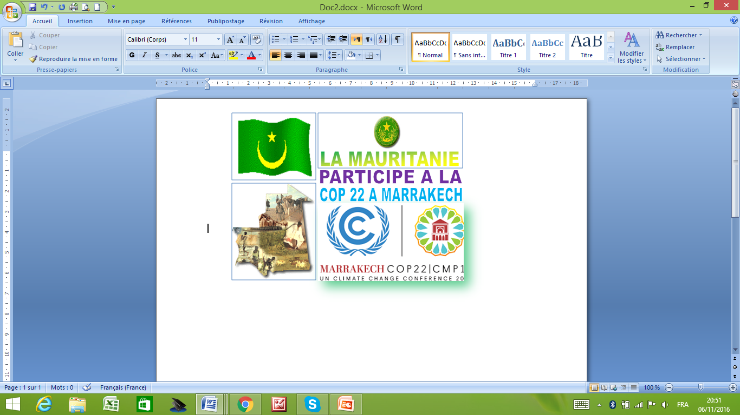

Discours de Son Excellence Amedi Camara, Ministre de l’Environnement et du Développement Durable de la République Islamique de Mauritanie

a l’occasion de la tenue du

Forum Sud-Sud de Coopération
sur le Changement Climatique

en marge de la COP 22

Marrakech, Pavillon Chine.

Lundi 14 Novembre 2016
- Excellence Monsieur Salaheddine Mezouar, Ministre des Affaires Etrangères et de la Coopération du Maroc, Président de la COP22 ;
- Excellences, Mesdames et Messieurs les Ministres
- Excellence Monsieur XIE Ji, Directeur Général de la Commission Nationale de Réforme et de Développement de la République Populaire de Chine ;
- Excellence Monsieur XIE Zhenhua, Représentant Spécial sur le Changement Climatique de la République Populaire de Chine ;
- Excellence Madame Patricia Espinosa, Secrétaire Exécutive de la Convention Cadre des Nations Unies sur le Changement Climatique ;
- Excellence Monsieur Ibrahim Thiaw, Directeur Exécutif Adjoint du Programme des Nations Unies pour l’Environnement ;
- Excellence Monsieur David Nabarro, Conseiller Spécial du Secrétaire Général des Nations Unies sur l’Agenda 2030 ;
- Excellence Monsieur WU Hongbo, Sous-secrétaire Général des Nations Unies pour les Affaires Economiques et Sociales ;
- Excellence Madame Naoko Ishii, Présidente Directrice Générale du Fonds pour l’Environnement Mondial (FEM) ;
- Mesdames et Messieurs les représentants des organisations Intergouvernementales et non Gouvernementales;
- Mesdames et Messieurs,
- Chers participants ;

L’occasion de ce dialogue ministériel dans le cadre du Forum Sud-Sud de Coopération sur le Changement Climatique, m’offre tout d’abord, l’opportunité de vous exprimer ma grande satisfaction d’être parmi vous dans le cadre de cette importante manifestation internationale.

Que le Gouvernement chinois trouve ici l’expression de mes vives félicitations et mes remerciements.
Cette rencontre traduit une fois de plus l’état des rapports qui sont amicaux et solidaires entre l’Afrique et la Chine.

Excellences,
Mesdames et Messieurs, chers participants

Comme vous le savez, l’efficacité et l’efficience de la mise en œuvre des différents accords multilatéraux sur l’environnement est tributaire de la performance et de la pertinence des partenariats qui y sont envisagés.

C’est pour cette raison que la qualité et la durabilité des synergies entre les différentes parties à la mise en œuvre de ces initiatives, reste la pierre angulaire dans toute approche susceptible d’inverser les tendances initiales ciblées par ces arrangements.

En effet, les leçons apprises et les évaluations finales des résultats des Objectifs du Millénaire pour le Développement avaient démontré que l’OMD N°8 relatif à la mise en place d’un partenariat pour le développement, a été déterminant dans toutes les réussites et les succès enregistrés, tant au niveau national que sur le plan régional et international.

Ce constat résulte de la prise en compte d’un objectif spécifique dédié au partenariat pour le développement.

Il s’agit bien entendu de l’ODD N° 17 qui devrait permettre de mobiliser les partenariats et les ressources financières nécessaires pour aider nos différents pays bénéficiaires.

Excellences,
Mesdames et Messieurs,
Chers participants

L’histoire retient qu’en dehors des pays arabes, la Chine a été le premier pays au monde à reconnaitre l’indépendance de la Mauritanie dès l’année 1960.
Depuis, cette longueur d’avance n’a fait que progresser pour faire de la Chine l’un des trois premiers partenaires économiques de notre pays.

La coopération entre la Chine et la Mauritanie représente aujourd’hui un bel exemple de réussite avec des infrastructures portuaires, des partenariats dans le domaine de l’environnement, des pêches, de l’énergie, de l’hydraulique, de la santé, de l’assainissement, de l’agriculture, ainsi que sur le plan des échanges commerciaux.

Je voudrais ici saluer les orientations et les initiatives communes avec la Chine dans le domaine de l’Environnement et notamment dans le cadre des efforts d’adaptation et d’atténuation au changement climatique.

Dans ce contexte, le Projet « Gestion des Connaissances et apport technologique pour améliorer la résilience des populations vulnérables au changement climatiques », a été élaboré et mis en œuvre conjointement par le Ministère de l’Environnement et du Développement Durable de la Mauritanie, la Commission Nationale de Réforme et de Développement de la Chine, le Programme des Nations Unies pour l’Environnement (PNUE) et le Fonds pour l’Environnement Mondial (FEM). Ce projet couvre, en plus de la Mauritanie, le Népal et les Seychelles. Il vise à réaliser un certain nombre d’actions pilotes dont notamment la restauration d’une importante superficie répartie entre plusieurs sites, ainsi qu’un certain nombre d’actions d’ordre conceptuel, basées sur une implication accrue de la recherche scientifique pour le suivi écologique à long terme.

Excellences,
Mesdames et Messieurs,
Chers participants,

Je ne saurais terminer sans remercier l’ensemble des partenaires bilatéraux et multilatéraux, engagés dans la protection de l’Environnement et qui n’ont cessé d’apporter leurs concours et leurs appuis à nos activités.

Je voudrais ici remercier plus particulièrement le Gouvernement de la République Populaire de Chine, le Fonds pour l’Environnement Mondial et le Programme des Nations Unies pour l’Environnement pour l’appui constant qu’ils n’ont cessé d’apporter à mon pays.
J’exprime également l’appui et l’intérêt de la Mauritanie au Programme phare sur le climat, les écosystèmes et les moyens de subsistance que le Programme des Nations Unies pour l’Environnement a annoncé.

J’espère, enfin, que le présent forum nous permettra de renforcer notre vision commune pour la continuité et le progrès des relation Sino tiers-mondiste qui est un des piliers de la coopération Sud-Sud.

Je vous remercie.
Amedi CAMARA

